Варіант 1 Прізвище та ім’я:
Виділіть правильну відповідь зеленим фоновим кольором
Теоретичні завдання
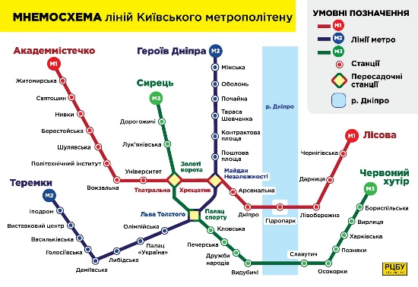 | 1. Дана мнемосхема є прикладом:  - Інфокоміксу  - Інфогаласу  - Інфографіки  - Інфомузики

2. Причини популярності інфографіки (оберіть зайве):
- добре запам'ятовується;
- нею користувались ще в доісторичні часи;
- має практичну цінність;
- її цікаво розглядати;

3. Комп’ютерний еквівалент звичайної прямокутної паперової таблиці:
- Електронна таблиця
- Діаграма
- Піксель
- Графік

4. Подача даних, відомостей за допомогою малюнка:
- Інфографіка
- Таблиця
- Оповідання
- Картина
5. Чи вірним є твердження, що створенням інфографіки люди займалися ще печерні люди?
- Так
- Ні

6. Скільки рядків виділено в діапазоні A1:С8?
Відповідь:

7. Скільки клітинок виділено в діапазоні A1:С4?
Відповідь:

8. Якщо ми в клітинці бачимо ###### замість тексту чи чисел, то чи означає, що дані в цій клітинці втрачено? Якщо ні, то як їх виправити?
Відповідь:

9. Дайте означення терміну «інфорграфіка».
Відповідь: інфографіка — це…

Практичні завдання
10. Створіть в середовищі Word діаграму за допомогою конструктора об’єктів Smart Art, яка відображає ваше родинне дерево.
Достатньо буде вашого покоління та покоління батьків у цьому родинному дереві.

11. Відкрийте список учнів 9 та 10 класів.
- Зробіть шапку таблиці жирною, заголовки розмістіть по центру кожної клітинки;
- Пронумеруйте усіх учнів;
- У стовпчику «клас» об’єднайте комірки для окремого класу і розмістіть назву класу посередині по центру;
- Стовпець «Улюблений предмет» вирівняйте по центру;
- Надайте розмір шрифту усій таблиці 12;
- У випадку, якщо форматування якихось комірок змінилось – виправте це.

